**PREENCHIMENTO E EMISSÃO DE GRU SIMPLES**

**(Como e onde fazer e emitir)**

**(Digitar no Google: GRU SIMPLES)**

Art. 22. As devoluções de recursos, ***independentemente do fato gerador*** que lhes deu origem, deverão ser efetuadas em agência do Banco do Brasil S/A. mediante utilização da Guia de Recolhimento da União (GRU), que pode ser emitida no sítio [www.fnde.gov.br](http://www.fnde.gov.br) na qual deverão ser indicados, além da razão social e número de inscrição no CNPJ da EEx, da UEx ou da EM, os códigos:

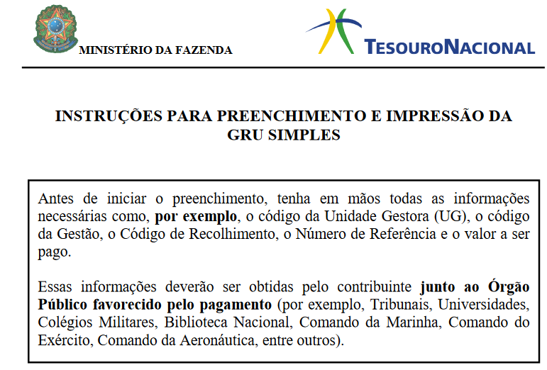

**Link orientativo para o Preenchimento da GRU**

**GRU (Devolução de Saldos e Débitos Apurados)**

<https://www.fnde.gov.br/acoes/prestacao-de-contas/area-para-gestores/gru-devolucao-de-recursos-financeiros>

Toda e qualquer **devolução de recursos financeiros transferidos** pelo FNDE deverá ser feita em agência do **Banco do Brasil S/A**, por meio de **Guia de Recolhimento da União (GRU) Simples**.

**Link para preencher e EMITIR a GRU**

|  |
| --- |
| **A GRU Simples só pode ser paga em agências do Banco do Brasil.** |

Para ***emitir a Guia de Recolhimento da União*** (GRU) Simples do Banco do Brasil S/A, acesse o link <http://consulta.tesouro.fazenda.gov.br/gru_novosite/gru_simples.asp>, e preencha conforme orientações abaixo:

|  |  |  |
| --- | --- | --- |
| **UNIDADE GESTORA (UG):** | **153173** |  |
| **GESTÃO:** | **15253** |  |
| **CÓDIGO DE RECOLHIMENTO:** | **18888-3** | **Para Devolução de Recursos Recebidos em Exercícios Anteriores** |
| **66666-1** | **Para Devolução de Recursos Recebidos no Exercícios Corrente.** |
| **NÚMERO DE REFERÊNCIA:** | **02xxxx** | **02 (PDDE) + Exercício (ano) em que foi Recebido o Recurso.**  **Ex.: 022019 ou 022020** |
| **COMPETÊNCIA:** | **mm/aaaa** | **Mês/Ano = A que se refere o Recolhimento** |

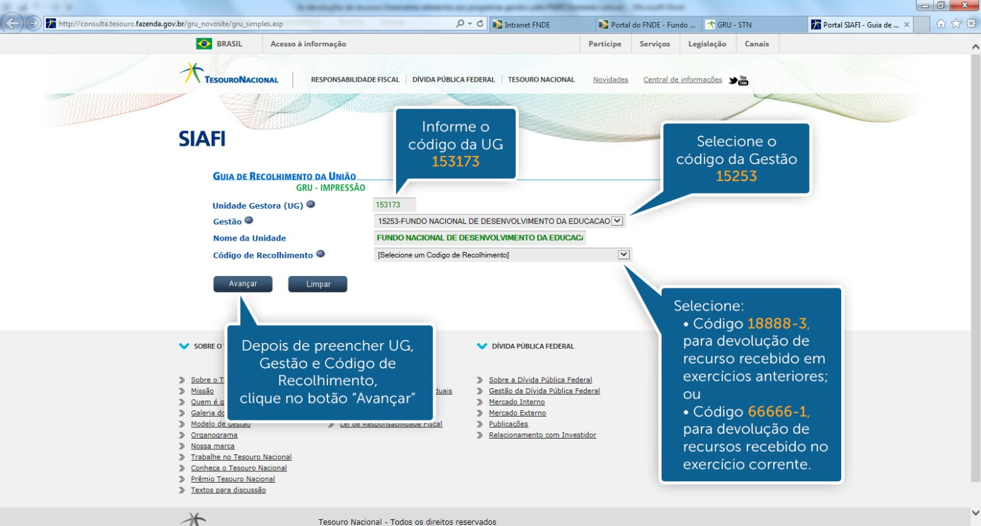

Selecione:

* Código 18888-3, para devolução de recurso recebido em exercícios anteriores
* Código 66666-1, para devolução de recuros recebido no exercício corrente.

DEPOIS DE PREENCHER UG, Gestão e Código de Recolhimento, clique no botão “Avançar”

SELECIONE O CÓDIGO DE GESTÃO

15253

INFORME O CÓDIGO DA UG

153173

Na tela seguinte, siga as instruções abaixo:

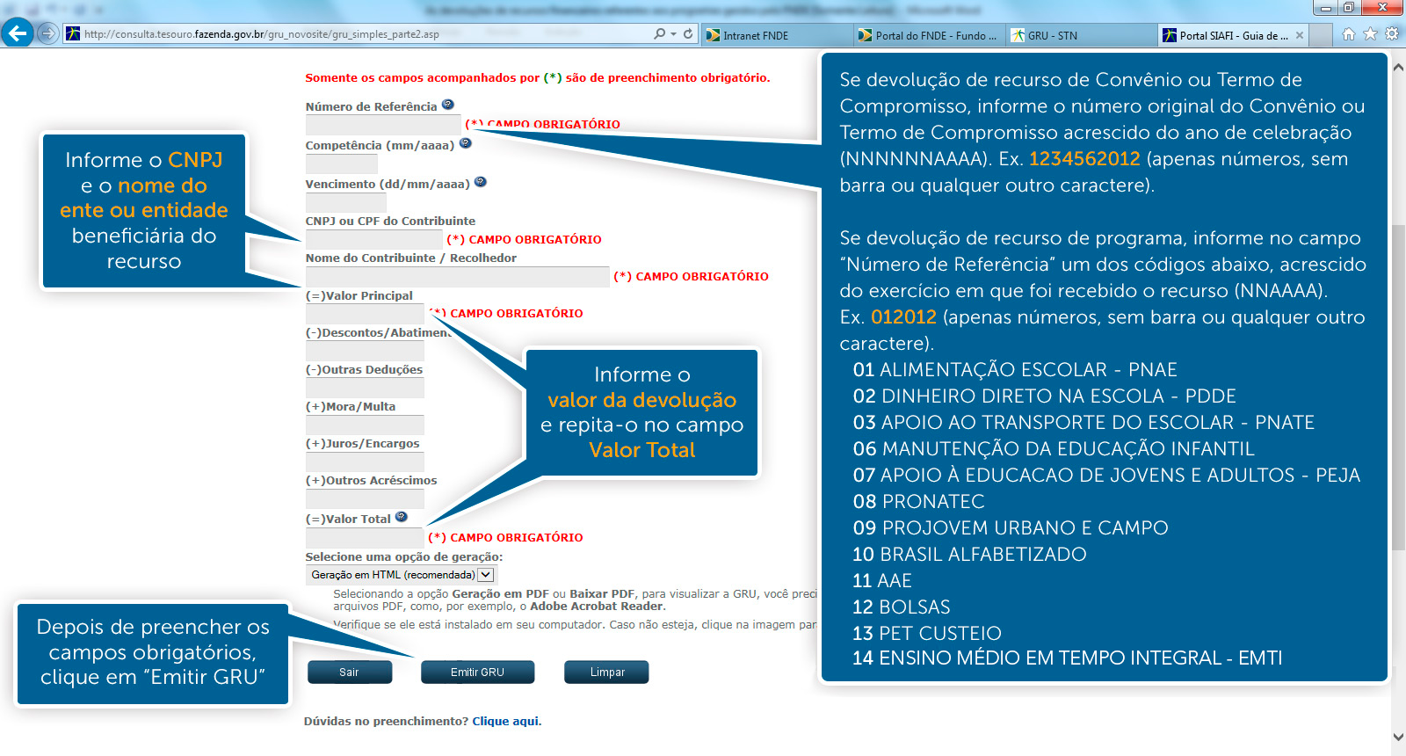 Código

Se devolução de recurso de Convênio ou Termo de Compromisso acrescido do ano de celebração (NNNNNNAAAA). Ex. 1234562012 ( apenas números, sem barra ou qualquer outro caractere).

Se devolução de recurso de programa, informe no campo “Número de Referência” um dos códigos abaixo, acrescido do exercício em que foi recebido o recurso (NNAAAA).

Ex. 0122012 (apenas números, sem barra ou qualquer outro caractere).

01 – ALIMENTAÇÃO ESCOLAR - PNAE

02- DINHEIRO DIRETO NA ESCOLA - PDDE

03- APOIO AO TRANSPORTE DO ESCOLAR – PNATE

06 – MANUTENÇÃO DA EDUCAÇÃO INFANTIL

07 - APOIO À EDUCAÇÃO DE JOVENS E ADULTOS – PEJA

08 - PRONATEC

09 – PROJOJEM URBANO E CAMPO

10 – BRASIL ALFABETIZADO

11 – AAE

12 – BOLSAS

13 – PET CUSTEIO

14- ENSINO MÉDIO EM TEMPO INTEGRAL - EMTI

Depois de preencher os campos obrigatórios, clique em “Emitir GRU”

Informe o valor da devolução e repita-o no campo valor total.

Informe o CNPJ e o nome do ente ou entidade beneficiária do recurso.

